РЕГУЛЯРНЫЙ СБОРНЫЙ ТУР АПРЕЛЬ-ОКТЯБРЬ 2022
«НЕВСКАЯ КОЛЛЕКЦИЯ»
3 дня / 2 ночи (понедельник-среда)
Апрель: 25.04-27.04
Май: 02.05-04.05, 09.05-11.05, 16.05-18.05, 23.05-25.05;
Июнь: 30.05-01.06, 06.06-08.06, 13.06-15.06, 20.06-22.06, 27.06-29.06;
Июль: 04.07-06.07, 11.07-13.07, 18.07-20.07, 25.07-27.07;
Август: 01.08-03.08, 08.08-10.08, 15.08-17.08, 22.08-24.08, 29.08-31.08;
Сентябрь: 05.09-07.09, 12.09-14.09, 19.09-21.09; 26.09-28.09;
Октябрь: 03.10-05.10; 10.10-12.10

Что Вы посетите: Севкабель порт, Павловск (дворец и парк), Дворец великого князя Владимира Александровича
Экскурсии: «Новый Петербург», «Всё мне видится Павловск холмистый», «Дворцы Петербурга и их владельцы»
Что можно приобрести за дополнительную плату: посещение театра-макета «Петровская Акватория».
Отели в туре: 3*: Адмиралтейская, Изззи у Гостиного двора, Интуит, Римского-Корсакова, Сокрома Бохо; 4*: Рэд Старc, Холидей ИНН Театральная, Катарина;

*Внимание: на праздничных заездах очередность экскурсий меняется в зависимости от работы музеев.
1 день  ПН | Прибытие в Санкт-Петербург. Самостоятельный заезд в гостиницу.  10:10 и 12:30 Встреча на Ладожском вокзале у информационного табло (по предварительной заявке). Групповой трансфер, бесплатно.  11:00 и 13:00 Встреча на Московском вокзале у памятника Петру I (по предварительной заявке). Групповой трансфер, бесплатно.  Самостоятельное размещение.  Встреча с гидом в холле гостиницы, табличка по названию тура «Невская коллекция».  Гости, проживающие в отеле «Интуит» самостоятельно добираются до пл. Островского.  14:00 Отъезд от пл. Островского, для гостей из отеля «Катарина Арт», «Изззи у Гостиного двора», «Интуит»  14:30 Отъезд от гостиницы «Сокрома Бохо»  14:45 Отъезд от гостиницы «Римского-Корсакова», в том числе гости из отеля «Холидей Инн Театральная»  15:00 Отъезд от гостиницы «Рэд Старс», в том числе гости из отеля «Адмиралтейская»  Автобусная экскурсия «Новый Петербург». Такой Петербург вы вряд ли видели, даже если уже бывали в нём раньше. Вас ждёт город, бережно хранящий свои традиции и наследие, но всегда стремящийся в будущее. Идеи, заложенные ещё основателями Петербурга, творчески переосмысляются гениальными архитекторами современности. Мы проедем по Западному скоростному диаметру – одной из самых современных городских магистралей, соединившей огромными вантовыми мостами северный и южный берега дельты Невы. Увидим символ современного Петербурга: огромную башню Газпрома (Лахта-центр), парк 300-летия Петербурга, морские порты (грузовой и пассажирский) и намывные территории Васильевского острова – Морской фасад Петербурга. Рядом с ними – стадион «Газпром Арена», построенный к ЧМ 2018. Своеобразие его архитектуры точно отражает авторское название проекта – «Космический корабль». Вы узнаете, чем живёт современный Петербург, в каких домах обитают горожане, и где находятся их офисы, как можно тактично вписать новые здания в исторический ландшафт. Бывшие промышленные районы тоже шагают в ногу со временем, превращаясь в арт-кластеры и арт-пространства, ведь невозможно представить себе Петербург без искусства. В этом вы убедитесь сами, посетив Севкабель порт – современный творческий кластер, разместившийся в зданиях первого в нашей стране кабельного завода, откуда открывается живописный вид на Финский залив. Здесь вы присоединитесь к петербуржцам и вместе с ними пройдёте по берегу моря, посмотрите выставки современного искусства и посетите дизайнерские магазины, отдохнёте в баре или ресторане. Вы можете остаться в этом арт-пространстве или отправиться с нами дальше – на старинный и при этом современный Василеостровский рынок – одну из главных гастрономических точек Петербурга, где можно найти всё: от французских круассанов до морских ежей, и попробовать блюда грузинской, тайской, дагестанской и других кухонь мира.  19:00 Окончание программы в центре города, недалеко от метро «Василеостровская». Самостоятельное возвращение в гостиницу.
2 день  ВТ | Завтрак в гостинице. Встреча с гидом в холле гостиницы.  Для комфорта всем гостям предоставляется в этот день радиооборудование.  10:00 Автобусная экскурсия «Всё мне видится Павловск холмистый» с посещением выдающегося дворцово-паркового ансамбля – летней резиденции великокняжеской четы будущего императора Павла I и его супруги.  Экскурсия по дворцу и парку – одному из красивейших английских ландшафтных парков мира. Вдохновлённые впечатлениями от поездки по Европе и тонким вкусом Марии Фёдоровны интерьеры дворца, бережно восстановленные реставраторами после войны, обширный пейзажный парк создают особое, романтичное, настроение, характерное для его венценосного владельца.  16:00-16:30 Возвращение в центр города. Самостоятельное возвращение в гостиницу.
3 день  СР | Завтрак в гостинице. Встреча с гидом в холле гостиницы. Освобождение номеров и выезд с вещами. Вещи можно оставить в камере хранения отеля.  13:30-16:30 Автобусная экскурсия «Дворцы Петербурга и их владельцы». Иногда кажется, что все здания в нашем городе – это дворцы. Конечно, это только видимость, но в Петербурге их действительно много. А ведь не бывает дворца без живописи, скульптуры, без балов, музыки, уютного сада или парка. Именно такая атмосфера окружает хозяев дворцов, которым и посвящена эта экскурсия.  16:30 Экскурсия во Дворец великого князя Владимира Александровича. Уникальное по сохранности здание занимает особое место среди самых известных петербургских дворцов и особняков. Его роскошные интерьеры являются замечательным памятником архитектуры и искусства второй половины XIX – начала XX вв.  17:30 Свободное время в центре города. Самостоятельный отъезд на вокзал.  Дополнительно: Посещение театра-макета «Петровская Акватория», где вы окунётесь в жизнь города первой половины XVIII столетия. Благодаря движущимся объектам, современным световым, звуковым и визуальным эффектам перед вами оживёт старинный Петербург. (500 руб. взр., 300 руб. шк,, 400 руб. студ. и пенс.)
Скидка детям до 16 лет: 500 руб.;
Скидка студентам (Российских Государственных вузов дневного отделения): 250 руб.
Доплата за иностранные билеты (исключение СНГ): 600 руб.
В стоимость тура входит: проживание, завтраки, экскурсионное и ежедневное транспортное обслуживание по программе, билеты в музеи по программе, сопровождение гида, бесплатно предоставляются в некоторые дни наушники для более комфортного прослушивания экскурсовода.
Расчетный час в гостиницах – 12.00. Гарантированное заселение после 15:00.
Экскурсионный пакет без проживания: 4500 руб. (3-дневный тур)

Внимание: стоимость тура указана за 1 человека в рублях:
Отель на Римского-Корсакова 3* (Санкт-Петербург), Завтрак "шведский стол"
Даты заездов | Двухместный с раздельными кроватями  Взрослый | Трёхместный (2 осн.+доп. кр.) Взрослый | Одноместный Взрослый | Двухместный с раздельными кроватями Взрослый | Трёхместный (2 осн.+доп. кр.)  Взрослый | Одноместный Взрослый
 | Стандартный |  |  | Студия
25.04.22 - 27.04.22 | 6500 | 6700 | 7700 | 7100 | 7100 | 8700
02.05.22 - 11.05.22 | 9500 | 8900 | 13900 | 10100 | 9100 | 14900
16.05.22 - 01.06.22 | 8700 | 8300 | 12100 | 9300 | 8700 | 13100
06.06.22 - 22.06.22 | 10100 | 9300 | 14900 | 10700 | 9500 | 16100
27.06.22 - 29.06.22 | 10400 | 9500 | 15500 | 11000 | 9700 | 16700
04.07.22 - 31.08.22 | 8900 | 8500 | 12500 | 9500 | 8700 | 13500
05.09.22 - 28.09.22 | 7700 | 7500 | 10100 | 8300 | 7900 | 11300
03.10.22 - 12.10.22 | 6500 | 6700 | 7700 | 7100 | 7100 | 8700

Внимание: стоимость тура указана за 1 человека в рублях:
Интуит 3* (Санкт-Петербург) Гости, проживающие в отеле «Интуит», самостоятельно добираются каждый день к месту встречи – на пл. Островского.
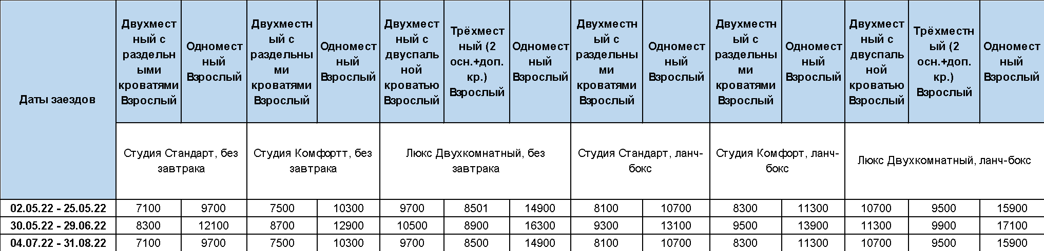

Внимание: стоимость тура указана за 1 человека в рублях:
Адмиралтейская 3* (Санкт-Петербург), Завтрак "шведский стол"
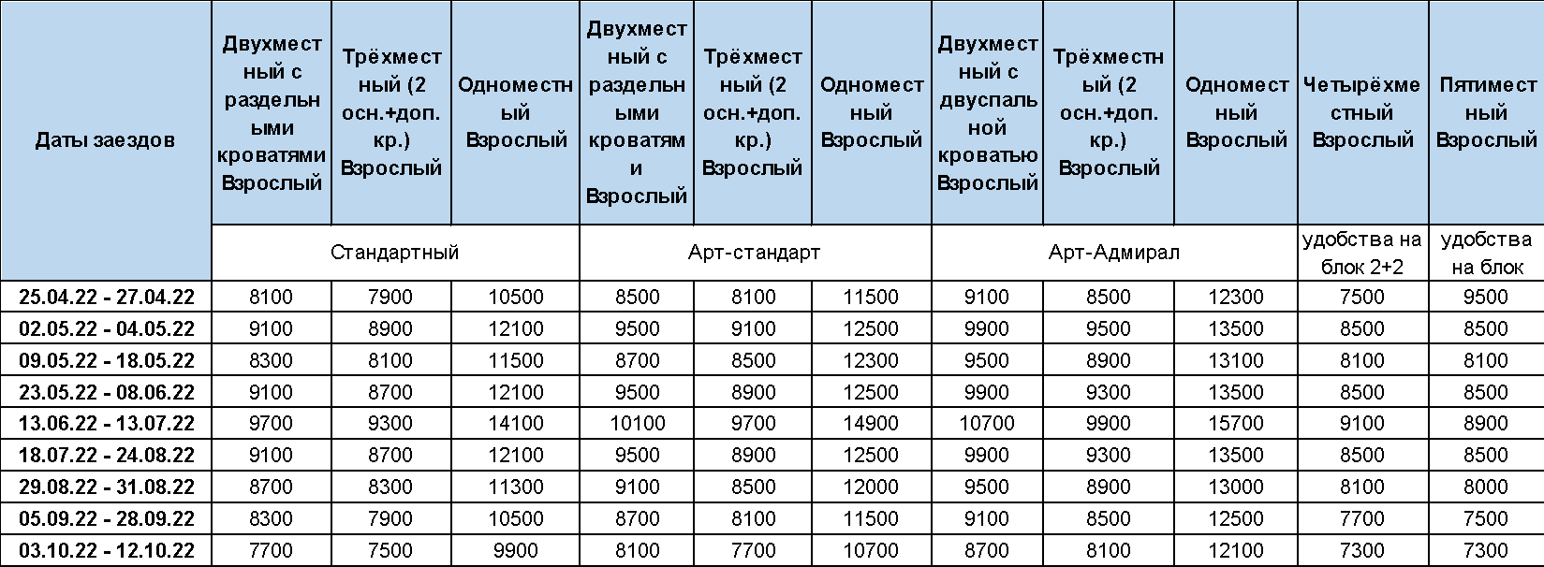

Внимание: стоимость тура указана за 1 человека в рублях:
Рэд Старс 4* (Санкт-Петербург), Завтрак "шведский стол"
Даты заездов | Двухместный с раздельными кроватями Взрослый | Трёхместный (2 осн.+доп. кр.) Взрослый | Одноместный Взрослый | Двухместный с раздельными кроватями Взрослый | Трёхместный (2 осн.+доп. кр.) Взрослый | Одноместный Взрослый
 | Комфорт |  |  | Улучшенный
25.04.22 - 27.04.22 | 8100 | 8500 | 10740 | 8500 | 8700 | 11900
02.05.22 - 11.05.22 | 11100 | 10500 | 16300 | 12100 | 11100 | 18300
16.05.22 - 01.06.22 | 9500 | 9500 | 13300 | 10500 | 10100 | 15500
06.06.22 - 29.06.22 | 10700 | 10100 | 15700 | 11700 | 10900 | 17700
04.07.22 - 31.08.22 | 9500 | 9500 | 13300 | 10500 | 10100 | 15500
05.09.22 - 28.09.22 | 8900 | 9100 | 12300 | 9900 | 9700 | 14500
03.10.22 - 12.10.22 | 7700 | 8300 | 9700 | 8700 | 8900 | 11900

Внимание: стоимость тура указана за 1 человека в рублях:
Катарина Арт Отель 4* (Санкт-Петербург), Завтрак "шведский стол"
Даты заездов | Двухместный с раздельными кроватями Взрослый | Одноместный Взрослый | Двухместный с раздельными кроватями Взрослый | Одноместный Взрослый | Двухместный с раздельными кроватями Взрослый | Трёхместный (2 осн.+доп. кр.) Взрослый | Одноместный Взрослый
 | Смарт |  | Стандартный |  | Комфорт
25.04.22 - 27.04.22 | 8500 | 12300 | 9100 | 13700 | 10500 | 9500 | 16200
02.05.22 - 25.05.22 | 10500 | 16300 | 11700 | 18900 | 13100 | 11300 | 21500
30.05.22 - 13.07.22 | 12300 | 20100 | 14300 | 24100 | 15700 | 13100 | 26700
18.07.22 - 21.09.22 | 10500 | 16300 | 11700 | 18900 | 13100 | 11300 | 21500
26.09.22 - 12.10.22 | 7900 | 11100 | 8500 | 12300 | 9700 | 9100 | 14900

Внимание: стоимость тура указана за 1 человека в рублях:
Сокрома Бохо 3* (Санкт-Петербург)
Даты заездов | Двухместный с раздельными кроватями Взрослый | Двухместный с двуспальной кроватью Взрослый | Одноместный Взрослый | Двухместный с раздельными кроватями Взрослый | Двухместный с двуспальной кроватью Взрослый | Одноместный Взрослый
 | Стандартный, без завтрака |  |  | Стандартный, завтрак "накрытие"
02.05.22 -11.05.22 | 8700 | 8700 | 12700 | 9100 | 9100 | 13100
16.05.22 - 25.05.22 | 8300 | 8300 | 12100 | 8900 | 8900 | 12700
30.05.22 - 01.06.22 | 8700 | 8700 | 12700 | 9100 | 9100 | 13100
06.06.22 - 08.06.22 | 9300 | 9300 | 14100 | 9900 | 9900 | 14700
13.06.22 - 29.06.22 | 9700 | 9700 | 14900 | 10300 | 10300 | 15500
04.07.22 - 27.07.22 | 9300 | 9300 | 14100 | 9900 | 9900 | 14700
01.08.22 - 24.08.22 | 8700 | 8700 | 12700 | 9101 | 9101 | 13100
29.08.22 - 31.08.22 | 8500 | 8500 | 12400 | 9001 | 9001 | 12900
05.09.22 - 21.09.22 | 8300 | 8300 | 12100 | 8900 | 8900 | 12700

Внимание: стоимость тура указана за 1 человека в рублях:
Izzzi у Гостиного Двора 3* (Санкт-Петербург), Завтрак "шведский стол"
Даты заездов | Двухместный с раздельными кроватями Взрослый | Трёхместный (2 осн.+доп. кр.) Взрослый | Одноместный Взрослый | Двухместный с двуспальной кроватью Взрослый | Одноместный Взрослый
 | Комфорт |  |  | Смарт
25.04.22 - 27.04.22 | 8900 | 8300 | 12100 | 8300 | 10900
02.05.22 - 04.05.22 | 11100 | 9300 | 16700 | 10100 | 14700
09.05.22 - 01.06.22 | 9900 | 8900 | 14100 | 9100 | 12500
06.06.22 - 29.06.22 | 12100 | 10500 | 18900 | 11100 | 16700
04.07.22 - 31.08.22 | 10300 | 9300 | 15100 | 9700 | 13700
05.09.22 - 28.09.22 | 8700 | 8100 | 11700 | 8100 | 10500

